Министерство образования и науки Российской Федерации

Федеральное государственное бюджетное образовательное учреждение высшего профессионального образования

«Пермский государственный
ГУМАНИТАРНО-педагогический университет»

УЧЕБНО-МЕТОДИЧЕСКИЙ КОМПЛЕКС ПО ДИСЦИПЛИНЕ

Основы математической обработки информации

Направление подготовки: 050100 Педагогическое образование
Профиль подготовки: Право. МХК. История. Начальное образование. Математика. Информатика и ИКТ. Физика

Квалификация (степень) выпускника: бакалавр


Пермь
ПГПУ
2012

Рецензент:
Доктор педагогических наук, профессор кафедры высшей математики Пермского филиала государственного университета
«Высшая школа экономики» Плотникова Евгения Григорьевна

Автор-составитель: кандидат педагогических наук, доцент кафедры теории и методики обучения математике Власова Ирина Николаевна

Учебно-методический комплекс по дисциплине Основы математической обработки информации составлен в соответствии с требованиями Федерального государственного образовательного стандарта высшего профессионального образования по направлению 050100 Педагогическое образование.
Дисциплина входит в математический и естественнонаучный цикл,
относится к базовой части учебного плана ООП.
Учебно-методический комплекс предназначен для преподавателей, студентов, слушателей курсов и т.д.

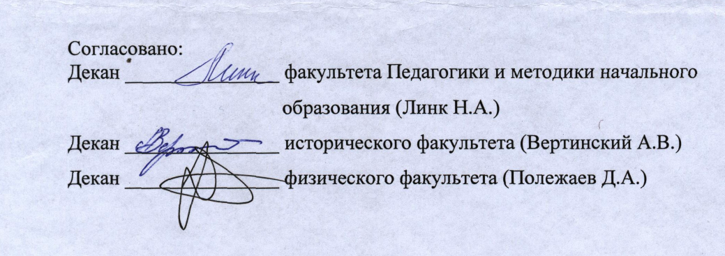
Утверждено на заседании  учебно-методической комиссии  математического факультета:  Протокол № _1  «13» сентября 2012г.  Председатель УМК _____________ |  | Утверждено на заседании кафедры теории и методики обучения математике:  Протокол № 1  «11» сентября 2012г.  Зав. кафедрой __________

Содержание

1 | Цель изучения дисциплины……………………………………………. | 4
2 | Место дисциплины в структуре ООП
3 | Требования к результатам освоения дисциплины…………………. | 4
 | 3.1. Принятая структура компетенций
 | 3.2. Матрица соотнесения разделов учебной дисциплины и формируемых компетенций
4 | Объем дисциплины……………………………………………………… | 6
 | 4.1. Объем дисциплины и виды учебной работы
 | 4.2. Распределение часов по темам и видам учебной работ
5 | Содержание дисциплины………………………………………………. | 8
 | 5.1. Программа дисциплины
 | 5.2. Содержание семинарских и практических занятий……………….. | 9
 | 5.3. Содержание лабораторных работ
6 | Формы и методы обучения …………………………………………… | 26
7 | Структура и содержание самостоятельной работы студентов
 | 7.1. Структура и трудоемкость самостоятельной работы студентов
 | 7.2. План-график самостоятельной работы студентов………………….. | 28
 | 7.3. Тематика рефератов, контрольных работ, эссе и методические рекомендации по их выполнению
 | 7.4. Тематика курсовых работ (исследовательских проектов) и методические рекомендации по их выполнению……………………………….. | 30
 | 7.5. Тематика исследовательских проектов и методические рекомендации по их выполнению
8 | Учебно-методическое, информационное и  материально-техническое обеспечение дисциплины………….. | 34
 | 8.1. Основная литература
 | 8.2. Дополнительная литература
 | 8.3. Учебно-методические материалы
 | 8.4. Базы данных, информационно-справочные и поисковые системы… | 36
 | 8.5. Материально-техническое обеспечение
9 | Содержание и порядок проведения входного и текущего контроля, промежуточной аттестации………………………………………………. | 37
 | 9.1. Содержание и форма проведения входного контроля
 | 9.2. Содержание и форма текущего контроля знаний
 | 9.2.1. Формы текущего контроля знаний………………………………….. | 41
 | 9.2.2. Критерии оценки сформированности компетенций
 | 9.2.3. Перечень контрольных вопросов для самопроверки студентов………. | 42
 | 9.3. Содержание и форма промежуточной аттестации
10 | Итоговый тест по дисциплине……………………………………………. | 46
1. Цель изучения дисциплины: формирование системы знаний, умений и навыков, связанных с особенностями математических способов представления и обработки информации как базы для развития универсальных компетенций и основы для развития профессиональных компетенций.

2. Место дисциплины в структуре ООП:
Дисциплина относится к базовой части математического и естественнонаучного цикла (Б.2. Б.4).
Для освоения дисциплины Основы математической обработки информации студенты используют знания, умения, навыки, сформированные при изучении следующих школьных дисциплин:
- Математика
- Информатика и ИКТ
Освоение дисциплины Основы математической обработки информации является необходимой основой для последующего изучения следующих дисциплин:
- Информационные технологии в образовании
- Методика обучения предмету
- Курсовые работы
- Выпускная квалификационная работа

3. Требования к результатам освоения дисциплины:
3.1. Принятая структура компетенций
Дисциплина способствует формированию следующих компетенций, предусмотренных ФГОС по направлению подготовки ВПО «Педагогическое образование» (профили «Право. История. МХК. Начальное образование. Математика. Информатика и ИКТ. Физика»):
- способен использовать знания о современной естественнонаучной картине мира в образовательной и профессиональной деятельности, применять методы математической обработки информации, теоретического и экспериментального исследования (ОК – 4).
- готов использовать основные методы и средства получения, хранения и переработки информации, готов работать с компьютером как средством управления информацией (ОК-8);
- готов применять современные методики и технологии, в том числе и информационные, для обеспечения качества учебно-воспитательного процесса на конкретной образовательной ступени конкретного образовательного учреждения (ПК-2);
- способен использовать возможности образовательной среды, в том числе информационной, для обеспечения качества учебно-воспитательного процесса (ПК-4).
В результате изучения дисциплины студент должен
знать:
- основные способы представления информации с использованием математических средств;
- основные математические понятия и методы решения базовых математических задач, рассматриваемых в рамках дисциплины;
- этапы метода математического моделирования.
уметь:
- осуществлять поиск и отбирать информацию, необходимую для решения конкретной задачи;
- осуществлять перевод информации с языка, характерного для предметной области, на математический язык;
- определять вид математической модели для решения практической задачи;
- использовать метод математического моделирования при решении практических задач в случаях применения простейших математических моделей;
- использовать основные методы статистической обработки экспериментальных данных.
владеть:
- содержательной интерпретацией и адаптацией математических знаний для решения образовательных задач в соответствующей профессиональной области;
- основными методами решения задач, относящихся к дискретной математике, и простейших задач на использование метода математического моделирования в профессиональной деятельности.

3.2. Матрица соотнесения разделов учебной дисциплины и формируемых компетенций
№  п/п | Наименование раздела/темы дисциплины | Кол-во часов | Коды формируемых компетенций
№  п/п | Наименование раздела/темы дисциплины | Кол-во часов | ОК-4 | ОК-8 | ПК-2 | ПК-4
1. | Роль математики в обработке информации | 4 | + |  | +
2. | Математические средства представления информации. Формулы. Таблицы. Графики. Диаграммы. | 8 | + | + | +
3 | Использование элементов теории множеств для работы с информацией | 10 | + |  |  | +
4 | Математические модели в науке как средство работы с информацией | 10 | + | +
5 | Использование логических законов при работе с информацией | 12 | + | +
6 | Методы решения комбинаторных задач как средство обработки и интерпретации информации | 10 | + | + | +
7 | Элементы математической статистики. Статистическое распределение выборки. | 10 | + | + | +
8 | Методы статистической обработки исследовательских данных | 8 | + | + |  | +
 | Итого: | 72

4. Объем дисциплины
4.1. Объем дисциплины и виды учебной работы
Вид учебной работы |  | Количество часов по формам обучения
 |  | Очная | Заочная (полная) | Заочная (сокращенная)
Номера семестров: |  | 1 | Уст., 1 | 1
Аудиторные занятия (всего):  В том числе: |  | 30 | 16 | 12
 | Лекции (Л) | 6 | 4 | 2
 | Практические занятия (ПЗ) | 10 | 6 | 4
 | Семинарские занятия (СЗ) | 2
 | Лабораторные работы (ЛР) | 12 | 6 | 6
Самостоятельная работа (СРС) (всего)  В том числе: |  | 42 | 56 | 60
 | Реферат | 8 | 10 | 12
 | Эссе
 | Конспект в рабочей тетради | 4 | 8 | 8
 | Аналитическая таблица | 6 | 10 | 12
 | Творческий проект | 10 | 10 | 10
 | Подготовка сообщений и презентаций | 14 | 18 | 18
Общая трудоемкость: часы/ зачетные единицы
Входной контроль (вид, № семестра) |  | Тест, 1 | Тест,уст. | Тест, 1
Текущий контроль (вид, № семестра) |  | Сам.раб. | Сам.раб. | Сам.раб.
Форма промежуточной аттестации (экзамен, зачет) - № семестров |  | Зачет, 1 | Зачет, 1 | Зачет, 1

4.2. Распределение часов по темам и видам учебной работы
№  п/п | Раздел/ тема | Неделя семестра | Всего час. | Виды учебной работы студентов  и трудоемкость (в часах)
 |  |  |  | Аудиторная работа |  |  |  | Сам. работа
 |  |  |  | Лек. | Сем. | Пр. | Лаб. | Обяз. | Доп.
1. | Роль математики в обработке информации |  | 4 |  | 2 |  |  | 2 | 2
2. | Математические средства представления информации. Формулы. Таблицы. Графики. Диаграммы. |  | 8 |  |  |  | 4 | 4 | 2
3 | Использование элементов теории множеств для работы с информацией |  | 10 | 2 |  | 2 |  | 6
4 | Математические модели в науке как средство работы с информацией |  | 10 | 2 |  | 2 |  | 6 | 4
5 | Использование логических законов при работе с информацией |  | 12 |  |  | 4 |  | 8 | 4
6 | Методы решения комбинаторных задач как средство обработки и интерпретации информации |  | 10 | 2 |  | 2 |  | 6
7 | Элементы математической статистики. Статистическое распределение выборки. |  | 10 |  |  |  | 4 | 6 | 2
8 | Методы статистической обработки исследовательских данных |  | 8 |  |  |  | 4 | 4 | 2
 | ИТОГО: |  | 72 | 6 | 2 | 10 | 12 | 42 | 16

5. Содержание дисциплины
5.1. Программа дисциплины
Раздел 1. Роль математики в обработке информации
Тема 1. Роль математики в обработке информации
Основные (ключевые) понятия: информация, способы обработки информации.
Содержание темы: информация и ее виды; способы обработки информации; характеристика направлений развития информатики.
Раздел 2. Математические средства представления информации. Формулы. Таблицы. Графики. Диаграммы.
Тема 1. Математические средства представления информации. Формулы. Таблицы. Графики. Диаграммы.
Основные (ключевые) понятия: таблица, график, диаграмма, формула.
Содержание темы: систематизация информации и построение таблиц; чтение графиков и диаграмм; построение графиков и диаграмм на основе анализа информации
Раздел 3. Использование элементов теории множеств для работы с информацией
Тема 1. Использование элементов теории множеств для работы с информацией
Основные (ключевые) понятия: множество, объединение, пересечение, дополнение множеств, декартово произведение множеств
Содержание темы: способы задания множеств; операции над множествами.
Раздел 4. Математические модели в науке как средство работы с информацией
Тема 1. Математические модели в науке как средство работы с информацией
Основные (ключевые) понятия: процессы и явления; функции и графики; уравнения и неравенства.
Содержание темы: процессы и явления, описываемые с помощью функций; график функции как модель процесса или явления; интерпретация результатов исследования функции в соответствии с условиями задачи; уравнения и неравенства как математические модели; интерпретация результатов решения уравнений и неравенств.
Раздел 5. Использование логических законов при работе с информацией
Тема 1. Использование логических законов при работе с информацией
Основные (ключевые) понятия: высказывания и предикаты, конъюнкция, дизъюнкция, импликация, эквиваленция, отрицание высказываний, кванторы.
Содержание темы: логические операции; связь между логическими операциями и операциями над множествами; интерпретация информации на основе использования законов логики.
Раздел 6. Методы решения комбинаторных задач как средство обработки и интерпретации информации
Тема 1. Методы решения комбинаторных задач как средство обработки и интерпретации информации
Основные (ключевые) понятия: комбинаторная задача, размещения, перестановки, сочетания.
Содержание темы: понятие комбинаторной задачи; основные формулы комбинаторики; решение комбинаторных задач, соответствующих специфике профессиональной деятельности.
Раздел 7. Элементы математической статистики. Статистическое распределение выборки.
Тема 1. Элементы математической статистики. Статистическое распределение выборки
Основные (ключевые) понятия: случайная величина, значение случайной величины, интервальный ряд, объем выборки, выборочная средняя, полигон частот, математическое ожидание, дисперсия.
Содержание темы: первичная обработка опытных данных при изучении случайной величины; составление вариационного ряда выборки, определение размаха выборки, составление статистического ряда; гисторамма как способ представления информации.
Раздел 8. Методы статистической обработки исследовательских данных
Тема 1. Методы статистической обработки исследовательских данных
Основные (ключевые) понятия: выборочный ряд и его характеристики; выборочный метод.
Содержание темы: представление данных исследования в табличном редакторе Excel.

5.2. Содержание семинарских и практических занятий

Структура плана семинарского/практического занятия
ТЕМА 1. Роль математики в обработке информации
Цель занятия: получить четкие представления об информации как объекте; повторить способы представления различной информации (числовой, текстовой, картинки и рисунки) на компьютере.
Понятия: информация, способы обработки информации
Вопросы для обсуждения
1. Информация и ее виды.
2. Способы обработки информации.
3. Характеристика направлений развития информатики.

Базовый учебник
Математика и информатика: Учеб.пособие для студетов педагогических вузов / Н.Л.Стефанова, В.Д.Будаев, Е.Ю.Яшина и др.; под ред.В.Д.Будаева, Н.Д.Стефановой. – М.: Высш.шк., 2004. – С. 227-235.
Список источников и литературы
1. Математика и информатика для юристов: Учеб.пособие для студетов педагогических вузов / под ред. проф. Х.А.Андриашина; проф. С.Я.Казанцева. – М.: ЮНИТИ-ДАНА, Закон и право, 2003.

Контрольные вопросы/ темы докладов
- Сравните несколько определений понятия «информация». Что общего в них и чем они отличаются?
- Роль математики в развитии информатики.
- Охарактеризуйте каждое из направлений информатики.
- Приведите области знакомой Вам практической деятельности, в которой используются достижения информатики

Тема 2. Использование элементов теории множеств для работы с информацией
Цель занятия: научиться представлять данные исследования в виде конечных или бесконечных множеств, описывать их характеристические свойства, представлять их в графическом виде; выполнять основные операции над множествами.
Понятия: множество, объединение, пересечение, дополнение множеств, декартово произведение множеств
Вопросы для обсуждения
1. Способы задания множеств.
2. Операции над множествами.
3. Свойства операций над множествами.
Базовый учебник
1. Стойлова Л.П. Математика: Учебник для студ. Высш.пед.учеб.заведений. – М.: издательский центр «Академия», 2005. – С. 6-40.

Список источников и литературы
1. Математика и информатика: Учеб.пособие для студетов педагогических вузов / Н.Л.Стефанова, В.Д.Будаев, Е.Ю.Яшина и др.; под ред.В.Д.Будаева, Н.Д.Стефановой. – М.: Высш.шк., 2004.
2. и т. д.
Контрольные вопросы
- Почему понятие «множество» является неопределяемым в науке?
- Приведите примеры множеств, с которыми Вы встречались в той или иной деятельности. Какие операции над ними Вы осуществляли?
- Решение задач.
Примеры заданий
- Для данных множеств А=[–4; 5], B=[–1; 8] найдите АВ, $A∪B, A, B, \overline{А_{R}},$А×В.
- Для данных множеств А=[–3; 4], B=[0; 6] найдите АВ, $A∪B, A, B, {\overline{A }}_{R},$А×В.
- Покажите с помощью кругов Эйлера-Венна, что следующее равенство будет верным: (А\ В) ∩D = (D\В) ∩А.
- Покажите с помощью кругов Эйлера-Венна, что следующее равенство будет верным: А\ (В∪D) = (A\B)∩(A\D).
- В олимпиаде по математике для абитуриентов приняло участие 40 учащихся, им было предложено решить одну задачу по алгебре, одну по геометрии и одну по тригонометрии. По алгебре решили задачу 20 человек, по геометрии – 18 человек, по тригонометрии – 18 человек.
- По алгебре и геометрии решили 7 человек, по алгебре и тригонометрии – 9 человек. Ни одной задачи не решили 3 человека. Сколько учащихся решили все задачи? Сколько учащихся решили только две задачи? Сколько учащихся решили только одну задачу?
- Первую или вторую контрольные работы по математике успешно написали 33 студента, первую или третью – 31 студент, вторую или третью – 32 студента. Не менее двух контрольных работ выполнили 20 студентов. Сколько студентов успешно решили только одну контрольную работу?
- В классе 35 учеников. Каждый из них пользуется хотя бы одним из видов городского транспорта: метро, автобусом и троллейбусом. Всеми тремя видами транспорта пользуются 6 учеников, метро и автобусом – 15 учеников, метро и троллейбусом – 13 учеников, троллейбусом и автобусом – 9 учеников. Сколько учеников пользуются только одним видом транспорта?
9. Определите логические отношения между следующими понятиями и выразите эти отношения с помощью круговых схем:
Орудие. Орудие взлома. Орудие преступления. Топор.
10. Пусть множество А состоит из n элементов, множество В состоит из p элементов, причем p < n. Какое наибольшее и наименьшее число элементов могут содержать множества А∪В, А∩В, А\В, В\А?
Заполните следующую таблицу.
 | А∪В | А∩В | А\В | В\А
Наибольшее число элементов
Наименьшее число элементов

11. В классе 30 учеников. Каждый из них занимается либо футболом, либо хоккеем, а 5 учеников – и хоккеем, и футболом. Сколько учеников занимается футболом, если хоккеем занимается половина учеников класса?
12. В одном курортном городке, где проводят свои отпуска много отдыхающих, 28 % взрослых отдыхающих читают «Монд», 25 % - «Фигаро», 20 % - «Оракул». Кроме того, 11 % отдыхающих читают как «Монд», так и «Фигаро», 3 % - «Монд» и «Оракул», 2 % - «Фигаро» и «Оракул», тогда как 42 % отдыхающих не читают ни одной из этих газет. Чему равен процент отдыхающих, которые читают одновременно «Монд», «Фигаро», «Оракул»?

Тема 3. Математические модели в науке как средство работы с информацией
Цель занятия: научиться определять вид модели для соответствующего процесса между объектами; преобразовывать модели; строить простые модели для соответствующего процесса в профессиональной деятельности.
Понятия: процессы и явления; функции и графики; уравнения и неравенства.
Вопросы для обсуждения
1. Процессы и явления, описываемые с помощью функций; график функции как модель процесса или явления.
2. Интерпретация результатов исследования функции в соответствии с условиями задачи.
3. Уравнения и неравенства как математические модели.
4. Интерпретация результатов решения уравнений и неравенств.

Базовый учебник
Математика и информатика: Учеб.пособие для студетов педагогических вузов / Н.Л.Стефанова, В.Д.Будаев, Е.Ю.Яшина и др.; под ред.В.Д.Будаева, Н.Д.Стефановой. – М.: Высш.шк., 2004.– С. 216-225.

Контрольные вопросы
- Приведите примеры объектов, рассматриваемых в математике. Почему эти объекты являются абстрактными?
- Какой математический метод используется для изучения объектов окружающей действительности? В чем его суть?
- Какие положительные и отрицательные свойства имеет использование математических моделей для изучения объектов реального мира?
- Попробуйте выдвинуть гипотезу относительно того, почему язык математики обладает высокой степенью точности и однозначности, а суждения должны быть обязательно доказательными

Примеры заданий
- На диаграмме показано содержание питательных веществ в молочном шоколаде: углеводов, белков, жиров, прочих. Подпишите на диаграмме, содержание каких веществ соответствует каждому сектору.
2. На диаграмме показан возрастной состав населения Индонезии. Определите по диаграмме, население какого возраста преобладает. 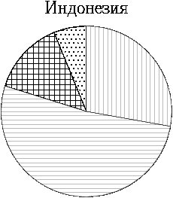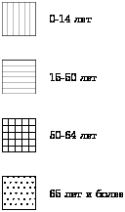
3. Определите, в каком продукте больше жиров? Углеводов? Белков? Где находятся витамины и минералы в этих продуктах?
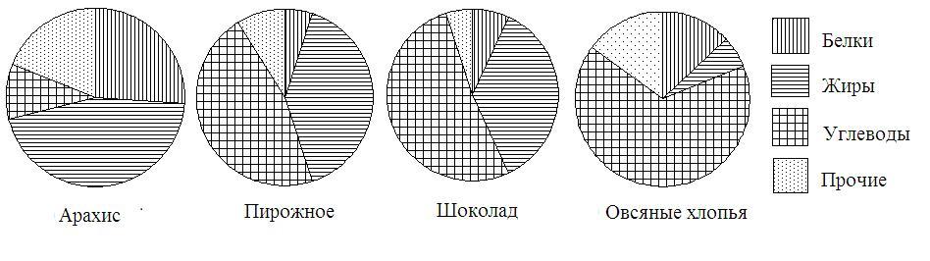
4. При резком торможении расстояние, пройденное автомобилем до полной остановки (тормозной путь), зависит от скорости, с которой автомобиль двигался. На рисунке показан график этой зависимости (для сухой асфальтовой дороги). По горизонтальной оси откладывается скорость (в км/ч), по вертикальной – пройденное до полной остановки расстояние (в метрах). Определите по графику, с какой наибольшей скоростью может двигаться автомобиль, чтобы его тормозной путь был не длиннее 50 метров.
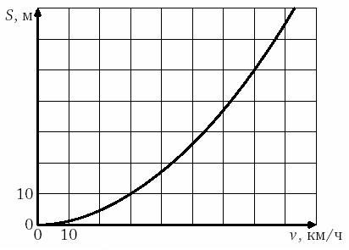
5. В аэропорту чемоданы пассажиров поднимают в зал выдачи багажа по транспортерной ленте. При проектировании транспортера необходимо учитывать допустимую силу натяжения ленты транспортера. На рисунке изображена зависимость натяжения ленты от угла наклона транспортера к горизонту при расчетной нагрузке. На оси абсцисс откладывается угол подъема в градусах, на оси ординат – сила натяжения транспортерной ленты (в килограммах силы). Определите по рисунку, чему (в кгс) равна сила натяжения транспортерной ленты при угле наклона 45⁰?
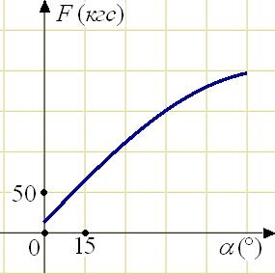

6. Когда самолет находится в горизонтальном полете, подъемная сила, действующая на крылья, зависит только от скорости. На рисунке изображена эта зависимость для некоторого самолета. На оси абсцисс откладывается скорость (в километрах в час), на оси ординат – сила (в тоннах силы). Определите по рисунку, чему равна подъемная сила (в тоннах силы) при скорости 400 км/ч?
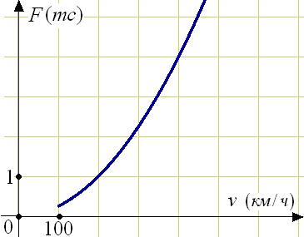

7. Докажите или опровергните утверждения, проиллюстрируйте контрпример на графической модели.

1) Через любые три точки проходит не более одной прямой.
2) Через любые три точки проходит ровно одна прямая.
3) Если две параллельные прямые пересечены третьей прямой, то внутренние односторонние углы равны.
4) Если при пересечении двух прямых третьей прямой соответственные углы составляют в сумме, то эти две прямые параллельны.
5) Если две параллельные прямые пересечены третьей прямой, то внутренние односторонние углы равны.
6) Через любую точку проходит более одной прямой.
7) Любые три прямые имеют не менее одной общей точки.
8) Любые две прямые имеют не менее одной общей точки.
9) Любые две прямые имеют не менее одной общей точки.
10) Если расстояние от точки до прямой меньше 1, то и длина любой наклонной, проведенной из данной точки к прямой, меньше 1.
11) Если при пересечении двух прямых третьей прямой внутренние накрест лежащие углы составляют в сумме, то эти две прямые параллельны.
12) Через любую точку проходит более одной прямой.
8. Мальчик прошел от дома по направлению на восток 450 м. Затем повернул на север и прошел 240 м. На каком расстоянии (в метрах) от дома оказался мальчик?
Мальчик прошел от дома по направлению на восток 400 м. Затем повернул на север и прошел 300 м. На каком расстоянии (в метрах) от дома оказался мальчик?
9. Каждой из перечисленных ниже реальные ситуаций соотнесите график функции (а-з), который описывает ее.
Ситуация 1: на голове человека растут волосы, которые тот регулярно стрижет (х – время, прошедшее от одной из стрижек, у – длина определенного волоса).
Ситуация 2: через каждый час рабочего времени на склад сдают изготовленные детали (х – время работы, у – количество деталей на складе).
Ситуация 3: у человека есть деньги, которые он тратит на покупки (х – время, у – количество денег у гражданина).
Ситуация 4: яблоко растет, затем его срывают и сушат (х – время работы, у – масса яблока).
Ситуация 5: вода на поверхности озера в течение года (х – время, прошедшее с начала года, у – температура верхнего слоя воды).
Ситуация 6: через каждый час рабочего времени на склад сдают изготовленные детали (х – время работы, у – количество деталей на складе).
Ситуация 7: мяч подняли над полом и выпустили из рук (х – время, у – высота мяча над полом).
Ситуация 8: растет апельсин, затем его срывают и сушат (х – время, у – масса апельсина).

а)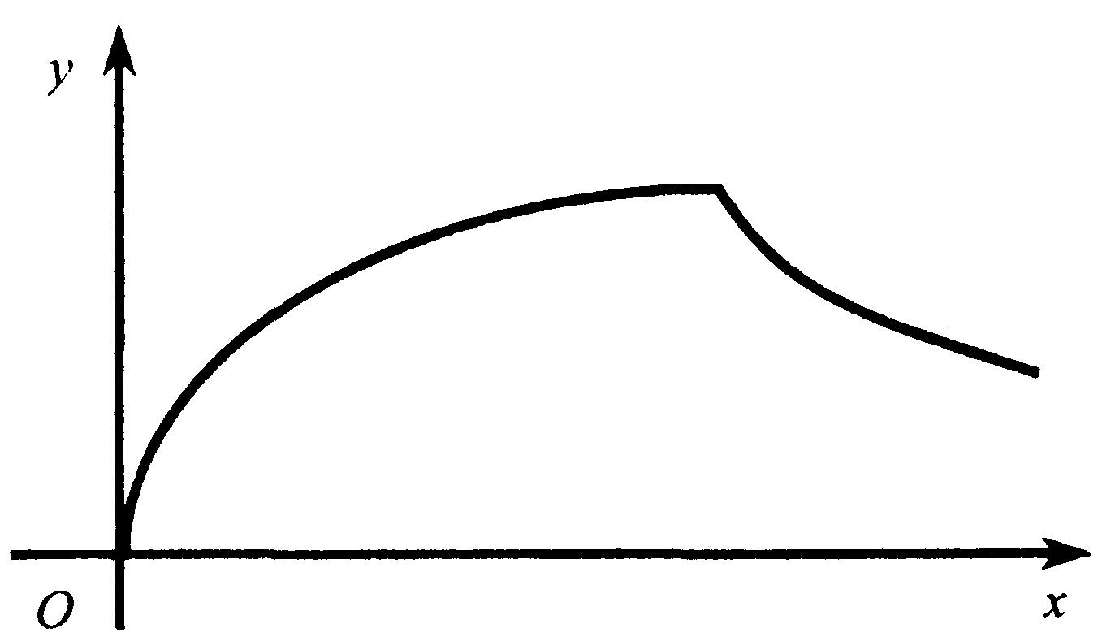б)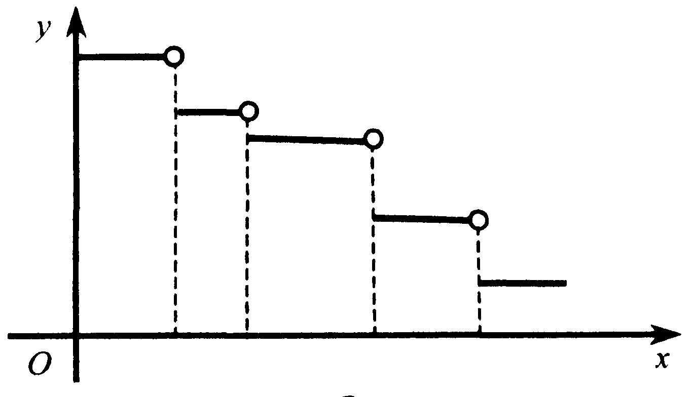 в)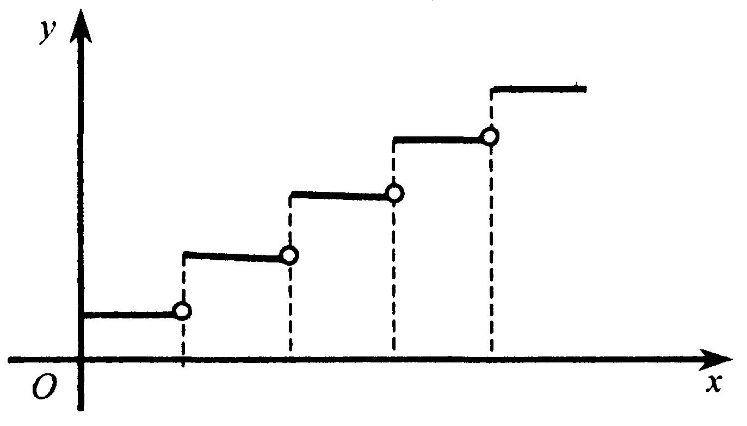г)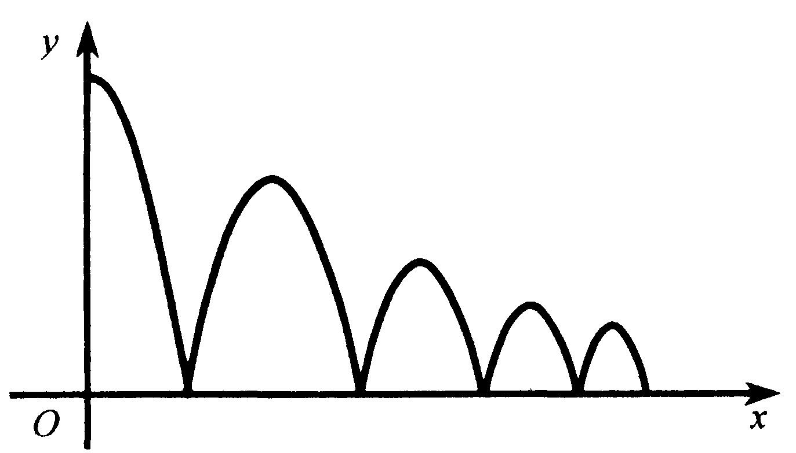
д)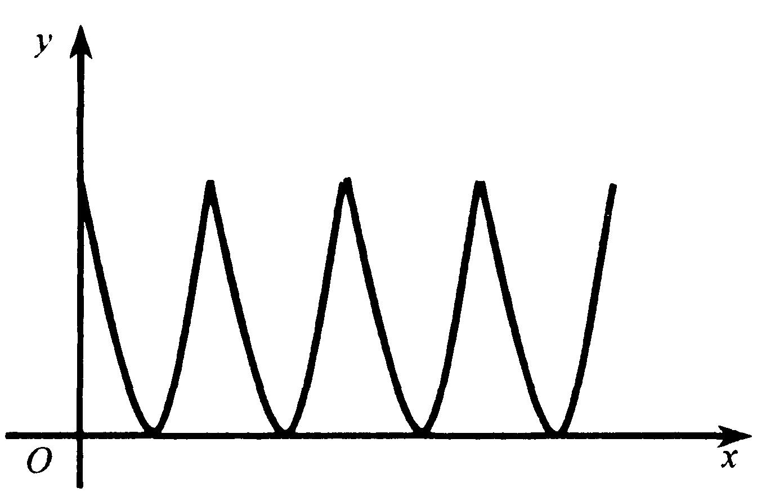е)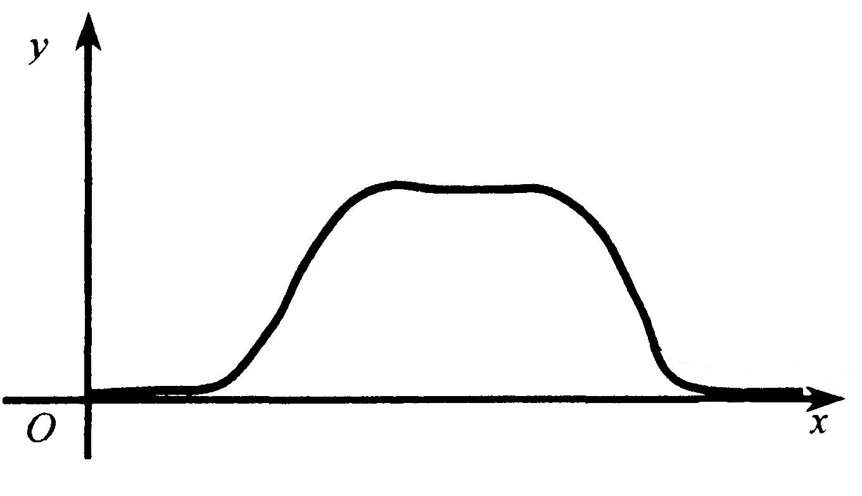
ж)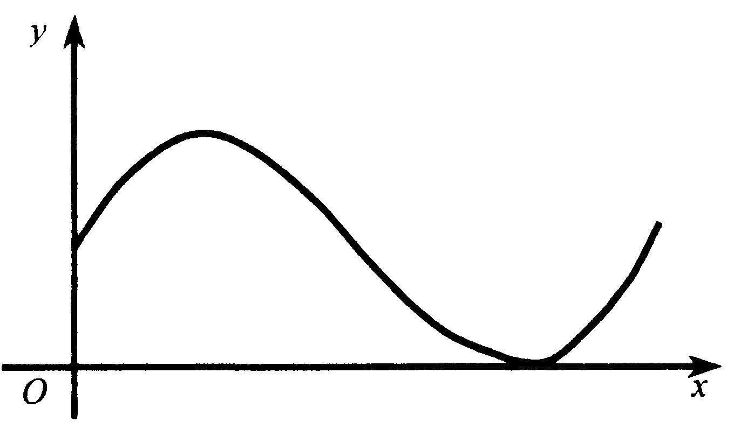з)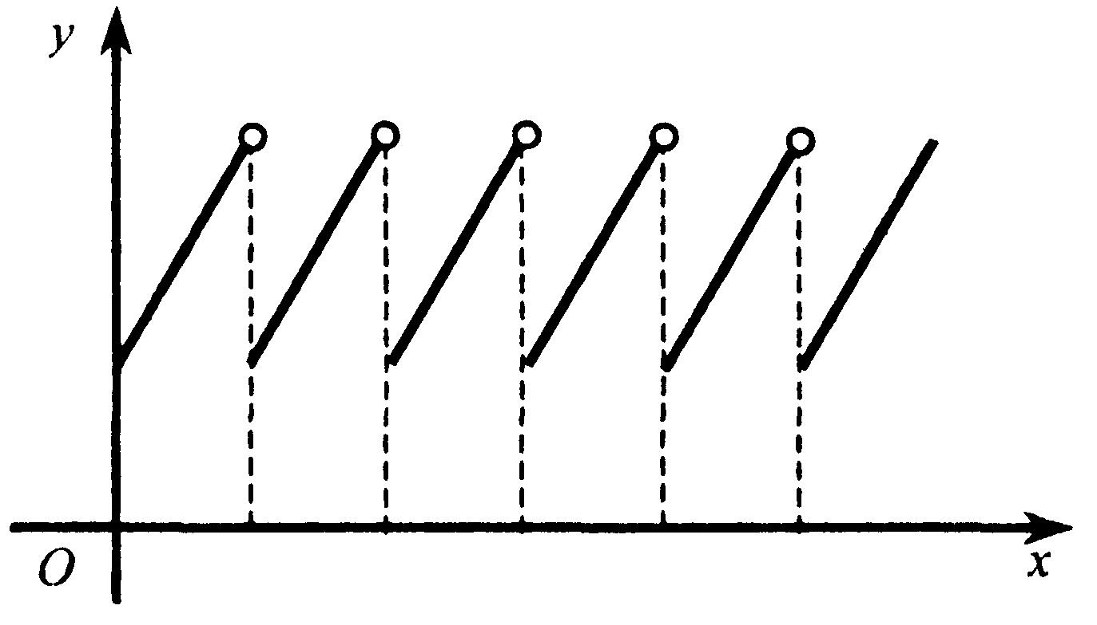
10. Нарисуйте полный граф с тремя вершинами; с семью вершинами. Сколько в таком графе ребер?
11. Существует ли граф с пятью вершинами, у которого одна вершина изолированная, а другая имеет степень 4?
12. Нарисуйте граф с семью вершинами и шестью ребрами, не имеющий ни одного цикла.
13. В компании собрались пять человек. Некоторые из них приветствовали друг друга рукопожатиями. Известно, что два человека пожали руки по одному разу, а остальные три – по два. Моно ли изобразить эту ситуацию а) связным графом; б) несвязным графом?
14. В некотором царстве-государстве царь издал указ: построить семь городов и соединить их дорогами так, чтобы из каждого города выходило по три дороги. Выполним ли такой приказ? Станет ли приказ выполнимым, если из каждого города будет выходить четыре дороги?
15. Докажите, используя графы, что в любой компании из шести человек обязательно найдутся либо трое попарно знакомых, либо трое попарно незнакомых.
16. В государстве 100 городов. Некоторые из них соединены дорогами. Известно, что из любого города можно попасть в любой другой по единственному маршруту. Сколько в этом государстве дорог?

Тема 4-5. Использование логических законов при работе с информацией.
Цель занятия: научиться выделять высказывания и предикаты, определять их значение истинности; формулировать сложные высказывания и строить их формальную запись; использовать в обоснованиях дедуктивные правила вывода.
Понятия: высказывания и предикаты, конъюнкция, дизъюнкция, импликация, эквиваленция, отрицание высказываний, кванторы.
Вопросы для обсуждения
1. Логические операции.
2. Связь между логическими операциями и операциями над множествами.
3. Интерпретация информации на основе использования законов логики.
Базовый учебник
1. Стойлова Л.П. Математика: Учебник для студ. Высш.пед.учеб.заведений. – М.: издательский центр «Академия», 2005. – С. 53-73.
Список источников и литературы
1. Математика и информатика: Учеб.пособие для студетов педагогических вузов / Н.Л.Стефанова, В.Д.Будаев, Е.Ю.Яшина и др.; под ред.В.Д.Будаева, Н.Д.Стефановой. – М.: Высш.шк., 2004.

Контрольные вопросы
- Что называется высказыванием? Приведите примеры высказываний. Объясните, почему предложение «Пять плюс два» не является высказыванием.
- Приведите примеры школьных теорем, которые формулируются в виде импликации или эквиваленции.
- Решение задач.
Примеры заданий
1. Определить значение истинности следующих высказываний:
Луна - планета и 2 + 3 = 5.
Луна - планета или 2 + 3 = 5.
1 - простое число и 2 - простое число.
1 - простое число или 2 - простое число.
Кислород - металл и 2 · 2 = 5.
Кислород - металл или 2 · 2 = 5.
Цинк - металл и цезий - металл.
Цинк - металл или цезий - металл.
Данное число четно или число, большее его на единицу, четно.
Данное число четно и число, большее его на единицу, четно.
Две прямые на плоскости параллельны или пересекаются.
Две прямые на плоскости параллельны и пересекаются.
Каждое число делится на 2 или делится на 3.
Произвольно взятое число либо делится на 2, либо делится на 3.
Эйфелева башня находится в Париже или она находится в Нью-Йорке.
Либо Эйфелева башня находится в Париже, либо она в Нью-Йорке.
Лев Толстой написал роман "Воскресение" или он написал роман "Анна Каренина".
Либо Лев Толстой написал роман "Воскресение", либо он написал «Анну Каренину».
Если число делится на 4, оно делится на 2.
Если 17 делится на 4, оно делится на 2.
Если 20 делится на 4, оно делится на 2.
Если Солнце всходит на востоке, то оно заходит на западе.
Если Солнце всходит на юге, то оно заходит на западе.
Если Солнце всходит на востоке, то оно заходит на севере.
Если Солнце всходит на севере, то оно заходит на юге.
Если Москва - большой город, то Солнце заходит на западе.
Если Москва - большой город, то Солнце заходит на юге.
Если 2 · 2 = 5, то Нью-Йорк - маленький город.
Если 2 · 2 = 5, то Нью-Йорк - большой город.
Если 2 · 2 = 4, то 2 < 3.
- Нарушены ли какие-нибудь правила в следующих простых силлогизмах? Если нарушены, то какие?
1) Все травоядные питаются растительной пищей.
Все тигры не питаются растительной пищей.
Все тигры не являются травоядными.
2) Все отличники не получают двоек.
Мой друг не отличник.
Мой друг получает двойки.
3) Лук – это древнее орудие для стрельбы.
Одна из овощных культур – это лук.
Одна из овощных культур – это древнее орудие для стрельбы.
4) Любой металл не является изолятором.
Вода – это не металл.
Вода является изолятором.
5) Все выпускники школы сдают экзамены.
Все студенты – пятикурсники не являются выпускниками школы.
Все студенты –пятикурсники не сдают экзамены.
6) Все звезды не являются планетами.
Все астероиды – это малые планеты.
Все астероиды – не звезды.
3. Рассмотрите предикат x+5<3. С помощью кванторов получите из него различные высказывания. Определите, какие из полученных высказываний являются истинными, – какие ложными.
- Рассмотрите предикат x>3–у. С помощью кванторов получите из него различные высказывания. Определите, какие из полученных высказываний являются истинными, – какие ложными.
- Если высказывание А истинно, то определите значение истинности следующих высказываний: А∧(3⋅5>9); А∨ (3⋅5>9); если А, то 3- нечетное число; если не А, то 4 – четное число.
- Приведите примеры высказываний, которые соответствуют следующим символическим записям и определите их значение истинности: (∀х) Р(х); (∃у) Н(у); А∧В→С.
- Образуйте отрицания следующих высказываний: А – все однозначные числа больше 5; В – некоторые геометрические фигуры являются многоугольниками.
8. Какие из следующих выражений являются высказываниями, какие – предикатами? Для высказываний определите их значение истинности.
  - Солнце вращается вокруг Земли.
  - В романе Толстого «Война и мир» 1465980 слов.
  - Да здравствует солнце, да скроется тьма!
  - Студент 1 курса.
  - cos²x + sin²x = 1.
  - Число 3 удовлетворяет неравенству 3х + 25 < 0.
  - Натуральное число х больше 8.
9. Следующие высказывания разделите на простые высказывания, обозначьте их буквами и запишите в виде логической формулы.
- «Если мистер Джонс счастлив, то миссис Джонс несчастлива, и если мистер Джонс несчастлив, то миссис Джонс счастлива».
- «Если ни в Варшаву мы не поедем, ни в горы мы не отправимся, то мы ежедневно будем ходить на пляж или, если будет дождь, будем читать дома книги».
- «Если «Спартак» и «Динамо» проиграют, о «Торпедо» выиграет, то «Локомотив» потеряет первое место, а на третье место выйдет «Зенит»».
№ 3. Сформулируйте отрицание следующих высказываний, не используя слова «неверно, что»:
- «Если летом будет дождливая погода, то ни покупаться, ни позагорать нам не удастся».
- «Если завтра будет воскресенье или в институте не будет занятий, то ко мне придут друзья и мы послушаем музыку».
- «Если я поздно приду на остановку и не смогу сесть в автобус, то опоздаю на занятия и пропущу интересную лекцию».
- «После обеда я отправлюсь на прогулку в парк или, если ко мне зайдет приятель, буду играть с ним в шахматы или мы посмотрим кино».
10. Родители сказали детям: «Если мы поедем летом в дом отдыха, то вы поедете в лагерь». В школе детей спросили, куда они поедут летом. Петя ответил: «Если мы поедем в лагерь, то родители поедут в дом отдыха».
Галя сказала: «Если папа с мамой не поедут в дом отдыха, то мы не поедем в лагерь».
«Нет, не так», - вмешался Коля, - «Если мы не поедем в лагерь, то родители не поедут в дом отдыха».
Чей ответ равносилен тому, что сказали родители?
11. Решите задачу: на вопрос «Кто из трех студентов изучал логику?» - был получен верный ответ: «Если изучал первый, то изучал и третий, но неверно, что если изучал второй, то изучал и третий». Кто изучал логику? Рекомендации к решению: выделите простые высказывания и обозначьте их буквами, составьте формулу и определите, когда она истинна.
12. Определите, кто из четырех студентов сдал экзамен, если известно, что выполнены следующие условия:
- Если первый сдал, то и второй сдал.
- Если второй сдал, то третий сдал или первый не сдал.
- Если четвертый не сдал, то первый сдал, а третий не сдал.
- Если четвертый сдал, то и первый сдал.
13. Запишите следующие высказывания в виде формул с кванторами, предварительно введя обозначения для используемых предикатов:
- некоторые реки впадают в Каспийское море.
- Все люди знают, что Земля круглая.
- По крайне мере, одно целое число делится на 8.
- Не все птицы умеют летать.
- Ни одна собака не умеет мяукать.
- Кто хочет, тот добьется.
14. Среди следующих предложений найдите пары высказываний, являющихся отрицаниями друг друга.
- все ученики нашего класса решили задачу.
- Некоторые ученики нашего класса решили задачу.
- Ни один ученик нашего класса не решил задачу.
- Некоторые ученики нашего класса не решили задачу.
15. Сформулируйте отрицания следующих высказываний, не употребляя слова «неверно, что»:
- Весь наш класс присутствовал на творческом вечере.
- Некоторым школьникам по 10 лет.
- В некотором поезде, идущем из Саратова в Воронеж, в каждом вагоне есть свободное место.
- В каждом городе есть район, в каждой школе которого найдется класс, ни один ученик которого не занимается спортом.
- Найдется книга, содержащая страницу, в каждой строке которой встречается хотя бы одна буква «А».

Тема 6. Методы решения комбинаторных задач как средство обработки и интерпретации информации
Цель занятия: научиться определять виды комбинаций, находить их количество; уметь приводить примеры из профессиональной деятельности на различные комбинации объектов и описывать методы их решения.
Понятия: комбинаторная задача, размещения, перестановки, сочетания; события и их вероятности.
Вопросы для обсуждения
1. Понятие комбинаторной задачи.
2. Основные формулы комбинаторики.
3. Решение комбинаторных задач, соответствующих специфике профессиональной деятельности.
4. Виды событий. Определение вероятности случайного события.
Базовый учебник
1. Стойлова Л.П. Математика: Учебник для студ. Высш.пед.учеб.заведений. – М.: издательский центр «Академия», 2005. – С. 141-151.

Список источников и литературы
1. Математика и информатика: Учеб.пособие для студетов педагогических вузов / Н.Л.Стефанова, В.Д.Будаев, Е.Ю.Яшина и др.; под ред.В.Д.Будаева, Н.Д.Стефановой. – М.: Высш.шк., 2004.
Контрольные вопросы
- Сформулируйте общие правила комбинаторики.
- Представьте схемы выбора, приводящие к сочетаниям, размещениям, перестановкам.
- Приведите примеры комбинаций из различных специальностей и определите их вид.
- Решение задач.
Примеры заданий
1. В шахматном турнире участвуют 23 шахматиста. Определить какое количество партий необходимо провести, чтобы каждый сыграл с каждым дважды.

2. Две ладьи находятся на шахматной доске так, что каждая из них может сбить другую. Сколько таких размещений?

3. Расписание одного дня учебы состоит из пяти уроков. Определить количество возможных вариантов расписания, если изучается 11 различных предметов и по каждому предмету может быть только один урок в день.

4. Иногда номера трамваев обозначают двумя цветными фонариками. Какое количество различных маршрутов можно обозначить, используя фонари восьми различных цветов.

5. Замок открывается, если правильно набран определенный трехзначный номер, который может состоять из пяти различных цифр. Попытка состоит в наборе трех цифр наугад, без повторения набранных ранее комбинаций. Открыть замок удалось только на последней из всех возможных попыток. Сколько неудачных попыток было до этого?

6. Из команды, которая состоит из 15 спортсменов, выдвигают 4 участника эстафеты 800м + 400м + 200м +100м. Сколько существует способов такого выбора?

7. Команда, состоящая из пяти человек, участвует в соревнованиях по плаванию, в которых участвуют еще 20 спортсменов. Сколько существует способов распределения мест, занятых спортсменами команды?

8. Из 12 резервных троллейбусов в троллейбусном парке нужно выпустить на линию по одному дополнительному троллейбусу на каждый из 7 маршрутов. Сколько существует способов это сделать?

9. Команда из трех человек участвует в соревнованиях по биатлону, в которых участвуют еще 27 спортсменов. Сколько существует способов распределения мест, занятых спортсменами команды?

10. Сколько существует способов распределить компанию из восьми друзей по местам двух купе поезда?

11. Сколько существует способов рассадить 18 учеников 11-А за девятью партами физического кабинета (по 2 за парту)?

12. Сколько способов выбрать 3-х дежурных из класса, в котором 20 учеников?

13. Сколько различных звукосочетаний можно взять на 10 клавишах рояля, если каждое звукосочетание может включать в себя от 3 до 10 звуков?

14. С понедельника по пятницу Оля посещает дополнительные занятия по физике, математике, химии, русскому и английскому языках (по одному предмету в день). Сколько у Оли способов составить расписание дополнительных занятий на неделю?

15. Сколько существует способов трижды посетить бассейн в течение двух недель (по одному разу в день)?

16. В вазе 10 красных и 4 розовых розы. Сколько существует различных способов выбрать три цветка из вазы?

17. Какова вероятность того, что наугад оторванный лист календаря соответствует первому числу месяца? (год не високосный).

18. Какова вероятность того, что выбранное наугад число от 1 до 12 будет делителем числа 12?

19. В коробке находится 10 белых шаров и 3 красных. Какова вероятность наугад вытянуть из коробки красный шар? Белый шар? Черный шар?

20. Бросили две игральные кости. Какова вероятность того, что сумма выпавших чисел будет равна 7?

21. В магазине осталось 60 арбузов, 50 из которых спелые. Покупатель наугад выбрал 2 арбуза. Какова вероятность того, что оба они спелые?

22. В ящике есть 15 деталей, 5 из которых окрашены. Наугад достают 5 деталей. Найти вероятность того, что среди них окажется 4 окрашенных, и одна – нет.

23. В коробке лежат 8 белых и 6 черных шариков. Найти вероятность того, что среди 4-х выбранных наугад шариков будет ровно 2 белых.

24. Внутри квадрата с вершинами в точках (0, 0), (1, 0), (0, 1) и (1, 1) наугад ставится точка M(x, y). Какова вероятность события, которое состоит в том, что точка M будет лежать внутри единичного круга с центром в начале координат?

25. Заданы прямоугольник с вершинами в точках (0, 0), (0, 4), (6, 0), (6, 4) и круг радиуса 1 с центром в точке (2, 2). Найти вероятность того, что взятая наугад внутри прямоугольника точка, попадет вовнутрь круга.

26. Какова вероятность того, что сумма длин двух наугад взятых отрезков, длина каждого из которых не превышает 2 см, будет больше 2 см?

27. Имеются три одинаковые на вид коробки. В первой коробке 10 белых и 5 черных шаров, во второй – 8 белых и 8 черных шаров, а в третьей – только черные. Наугад берется коробка, а из нее шар. Какова вероятность того, что вынутый шар окажется белым?

28. В продаже имеются телевизоры трех заводов: 30% телевизоров первого завода, 40% – второго завода, 30% – третьего. Продукция первого завода не содержит невидимого дефекта с вероятностью 0,92, второго завода – с вероятностью 0,87, а третьего – 0,85. Какова вероятность того, что купленный наугад телевизор окажется исправным?

29. Проводятся два независимых выстрела снарядами по цели с вероятностью попадания 0,6 при каждом выстреле. Цель поражается с вероятностью 0,5 при попадании в нее оного снаряда и с полной вероятностью при двух попаданиях. Какова вероятность того, что цель будет уничтожена?

30. Два завода изготовляют одинаковые реактивы, причем 8% пачек первого и 6% другого завода имеют количество примесей, больше допустимого. На складе имеется 200 пачек реактивов первого завода и 300 пачек второго завода. Взятая наугад пачка реактива оказалась нормальной. Какова вероятность того, что она изготовлена на первом заводе?

31. Пять раз бросают монету. Какова вероятность того, что орел выпадет ровно 2 раза? Хотя бы 2 раза?

32. Пять раз бросают игральную кость. Какова вероятность того, что "6” выпадет один раз? Хотя бы один раз?

33. В колоде 36 карт. Какова вероятность того, что среди 4-х наугад взятых карт будет ровно 1 туз.

34. Прибор состоит из пяти узлов. Вероятность выхода из строя для каждого узла 0,2 (узлы выходят из строя независимо один от другого). Найти вероятность того, что ни один узел не выйдет из строя.

35. Студент знает ответы на 40 вопросов из 50 вынесенных на экзамен. Чтобы сдать экзамен ему нужно ответить хотя бы на два вопроса из трех, которые включены в билет. Какова вероятность того, что студент сдаст экзамен?

36. Пять раз бросают по 2 игральные кости. Какова вероятность того, что ровно три рази сумма очков, которые выпадут, будет не меньше 10?

37. На семи карточках написаны буквы: а, а, о, с, т, т, ч. Какова вероятность того, что при произвольном расположении карточек в ряд составится слово «частота»?

38. На пяти карточках написаны цифры 1, 2, 3, 4, 5. Из них случайно вытягивают одну, а затем другую. Какова вероятность, что число на второй карточке будет больше, чем на первой?

39. Из карточек детского разборного алфавита сложено слово «статистика». Ребенок смешал карточки. Затем эти карточки снова выложили в ряд в случайном порядке. Какова вероятность, что опять получится слово «статистика».

5.3. Содержание лабораторных работ (лабораторный практикум)
В данном разделе указывается перечень средств обучения, формулируется цель проведения и содержание каждой лабораторной работы.
№ и название разделов  и тем | Цель и содержание лабораторной работы | Результаты лабораторной работы
Лабораторная работа №1-2: Математические средства представления информации. Формулы. Таблицы. Графики. Диаграммы
Математические средства представления информации | Цель: научиться представлять информацию соответствующую будущей профессиональной деятельности в виде схем, диаграмм, графов, графиков, таблиц.  Содержание: систематизация информации и построение таблиц; чтение графиков и диаграмм; построение графиков и диаграмм на основе анализа информации в Excel. | Решение задач на построение диаграмм и графиков по данным.  Решение задач на представление информации в табличном виде и выбор информации по указанным параметрам.  Решение задач на построение графиков.
Лабораторная работа №3-4: Элементы математической статистики. Статистическое распределение выборки
Элементы математической статистики | Цель: научиться осуществлять первичную статистическую обработку данных  Содержание: первичная обработка опытных данных при изучении случайной величины; составление вариационного ряда выборки, определение размаха выборки, составление статистического ряда; гисторамма как способ представления информации. | Решение задач по статистике.  Творческий проект.
Лабораторная работа 5-6: Методы статистической обработки исследовательских данных
Методы статистической обработки исследовательских данных | Цель: овладеть способами представления данных и методами статистической обработки информации (выборочный метод).  Содержание: представление данных исследования в табличном редакторе Excel | Решение статистических задач на компьютере.  Презентация микроисследований (по группам).

1. Информационные технологии в гуманитарном образовании: учебно-методическое пособие. Пермь, ПГПУ, 2008. Лабораторная работа № 5. Табличный процессор Excel.- С.28-30.
2. Лабораторный практикум по информатике: учебное пособие для вузов / В.С.Микшина, Г.А.Еремеева, Н.Б.Назина и др.; Под ред. В.А.Острейковского. – М.: Высш.шк., 2003, - 376 с. (есть в библиотека 4 корп., можно скачать на сайте: www.knigka.info).
- Учебные пособия и презентации по математике для студентов http://www.resolventa.ru/metod/metodstud.htm
- Библиотека научной и студенческой информации http://www.bibliofond.ru/view.aspx?id=442822
5. Математическое Бюро: учебники по эконометрике и статистике http://www.matburo.ru

6. Формы и методы обучения
В данном разделе рекомендуется указать формы (традиционные, проблемного характера, интерактивные и т.д.) и методы аудиторной и внеаудиторной работы, которые соответствуют программе формирования компетенций по дисциплине.

№ раздела /темы | Формы
1-7 | Учебные групповые дискуссии: обсуждение задач (методы, приемы решения, выбор оптимального способа решения, количество возможных случаев для рассмотрения и т.п.)
1-8 | Проблемные ситуации: выдвижение гипотез, нахождение закономерностей, приведение контрпримеров; самостоятельный поиск обоснования предположения
5 | Мозговой штурм
8 | Презентация микроисследований и их обсуждение

7. Структура и содержание самостоятельной работы студентов
Данный раздел определяется Положением об организации самостоятельной работы студентов ПГПУ.
Данный раздел включает в себя: методические рекомендации студентам, структуру, трудоемкость и план-график самостоятельной работы студентов (далее СРС).
7.1. Методические рекомендации
При изучении данной дисциплины предусмотрены следующие несколько различных форм самостоятельной работы. Каждая из них специфична, но в тоже время, владение описанными видами деятельности способствует более успешному освоению любой дисциплины и самообразованию. Кратко опишем, что необходимо продемонстрировать студенту для получения минимального количества баллов в рейтинговой системе оценивания результатов обучения.
Конспектирование в рабочей тетради: самостоятельно найти источник и зафиксировать основные идеи, способы, определения и методы по данной теме; составить план выступления по конспекту; представить информацию в виде схем, таблиц или диаграмм.
Написание реферата: определить несколько источников информации по данной теме, составить план реферата и написать основные задачи, представить информацию в логической последовательности с примерами из профессиональной области.
Работа с интернет-источниками: представить информацию из 5-7 различных Интернет источников, дать их сравнительную характеристику.
Решение творческих задач: выбрать метод решения и представить решение нестандартной задачи; при затруднении в решении указать характер затруднения и возможные пути его разрешения.
Составление аналитических таблиц: информацию из нескольких (3-5) источников представить в таблицы, для этого разделив ее на смысловые блоки, либо сгруппировать информацию по каким-либо выбранным критериям. После таблицы дать комментарий, вывод.
Изучение кейс-материалов: занятия по анализу конкретной ситуации ориентированы на использование и практическое применение знаний, полученных в период теоретической подготовки, а также умений, опирающихся на предыдущий опыт практической деятельности слушателей.
Исследовательская работа: определить область решения данной проблемы; определить методы и способы решения, источники для дополнительной информации; представить план решения и решение исследовательской задачи; проанализировать эффективность выбранного метода решения.
Презентация: по данной теме выбрать основную информацию (текстовую, цифровую, иллюстрации) и разработать презентацию на 7-10 слайдов по правилам составления презентаций. Гиперссылки и анимация обязательны для презентации.

7.2. Структура и трудоемкость самостоятельной работы студентов
№ раздела дисциплины | Наименование раздела  дисциплины | Формы самостоятельной работы  (ак. час. / зач. ед.) |  |  |  |  |  |  |  | Общая трудоемкость  (ак. час. / зач. ед.)
№ раздела дисциплины | Наименование раздела  дисциплины | Конспектирование  в рабочей тетради | Написание реферата | Работа с интернет-источниками | Решение творческих задач | Составление аналитических таблиц | Изучение кейс-материалов | Исследовательская работа | Презентация | Общая трудоемкость  (ак. час. / зач. ед.)
1. | Роль математики в обработке информации | 2 |  |  |  |  |  |  |  | 2
2. | Математические средства представления информации |  |  |  | 2 |  |  |  | 2 | 4
3 | Использование элементов теории множеств для работы с информацией |  | 2 |  | 2 |  |  |  | 2 | 6
4 | Математические модели в науке как средство работы с информацией | 2 |  | 2 |  |  | 2 |  |  | 6
5 | Использование логических законов при работе с информацией | 2 |  | 2 | 2 | 2 |  |  |  | 8
6 | Методы решения комбинаторных задач как средство обработки и интерпретации информации |  |  |  | 2 | 2 |  | 2 |  | 6
7 | Элементы математической статистики. Статистическое распределение выборки. | 2 |  | 2 | 2 |  |  |  |  | 6
8 | Методы статистической обработки исследовательских данных |  |  |  |  |  |  | 2 | 2 | 4
 | Итого: | 8 | 2 | 6 | 10 | 4 | 2 | 4 | 6 | 42

7.3. План-график самостоятельной работы студентов
№  п/п | Формы  самостоятельной работы | Раздел  дисциплины курса | Вид сам.  работы |  | Сроки  (неделя семестра) | Форма  контроля
№  п/п | Формы  самостоятельной работы | Раздел  дисциплины курса | Обязат. | Допол. | Сроки  (неделя семестра) | Форма  контроля
1. | Конспектирование  в рабочей тетради | Роль математики в обработке информации | 2 |  | 2 | Проверка конспекта, обсуждение на семинаре
 |  | Математические модели в науке как средство работы с информацией | 2 |  | 7 | Тест
 |  | Использование логических законов при работе с информацией | 2 | 2 | 9 | Проверочная работа
 |  | Элементы математической статистики | 2 |  | 12 | Тест
2 | Написание реферата | Использование элементов теории множеств для работы с информацией | 2 |  | 4 | Реферат, обсуждение на занятии
3 | Работа с интернет-источниками | Математические модели в науке как средство работы с информацией | 2 |  | 7 | Составление аннотированного каталога интернет-ресурсов по выбранной теме.
 |  | Использование логических законов при работе с информацией | 2 |  | 10 | Составление краткой аннотации выбранного интернет-ресурса.
 |  | Элементы математической статистики | 2 |  | 13 | Электронные материалы, тест
4 | Решение творческих задач | Математические средства представления информации | 2 |  | 4 | Отбор ситуаций соответствующей предметной области для представления с помощью математических средств. Осуществление соответствующего перевода
 |  | Использование элементов теории множеств для работы с информацией | 2 |  | 6 | Решение задачи
 |  | Использование логических законов при работе с информацией | 2 | 2 | 9 | Решение задачи
 |  | Методы решения комбинаторных задач | 2 |  | 11 | Решение задачи
 |  | Элементы математической статистики | 2 | 2 | 13 | Решение задачи
5 | Составление аналитических таблиц | Использование логических законов при работе с информацией | 2 |  | 10 | Типологический анализ логических задач. Таблицы истинности сложных высказываний
 |  | Методы решения комбинаторных задач | 2 |  | 11 | Схема определения комбинации
6 | Изучение кейс-материалов | Математические модели в науке как средство работы с информацией | 2 |  | 4 | Экспертиза знаний, полученных студентами в ходе теоретического курса
7 | Исследовательская работа | Методы решения комбинаторных задач | 2 |  | 12 | Определение наиболее часто встречающихся комбинаций в соответствующей профессиональной области
 |  | Методы статистической обработки исследовательских данных | 2 | 2 | 16 | Подготовка сообщения
8 | Презентация | Математические средства представления информации | 2 |  | 3 | Представление различных таблиц в презентации
 |  | Использование элементов теории множеств для работы с информацией | 2 |  | 6 | Презентация с анимацией, иллюстрирующая свойства и операции над множествами
 |  | Методы статистической обработки исследовательских данных | 2 |  | 16 | Презентация выборочного метода (микроисследования)

7.4. Тематика рефератов, контрольных работ, эссе и методические рекомендации по их выполнению
В данном разделе приводится тематика рефератов/контрольных работ, раскрываются цель и задачи исследования, требования к их содержанию, объему и оформлению, даются рекомендации по их выполнению.
Примечание: наличие реферата по дисциплине определяется учебной нагрузкой кафедры.
Тематика рефератов / докладов, сообщений
1. Дедуктивный метод в математике.
2. Математика как универсальный язык науки
3. Математическое моделирование в педагогике (психологии)
4. Аксиоматический метод
5. равносильные высказывания
6. Парадокс лжеца
7. Графы и их применение
8. Как сравнить бесконечные числовые множества
9. Равенство, сходство, порядок.
10. Двоичная система счисления.
11. Комбинаторика и азартные игры
12. Статистика – дизайн информации.
13. Группировка информации в виде таблиц.
14. Графическое представление информации.
15. Гистограмма распределения большого объема информации.
16. «Паспорт» выборки.
17. Экспериментальные данные и вероятности событий.
18. Измерение информации.
19. Кодирование информации.
20. Вероятность и информация.
Методические рекомендации: необходимо раскрыть основные понятия по теме, привести доступные примеры. При наличии нескольких определений, разных способов решения, различных взглядов и идей, провести сравнительный анализ и представить результаты в таблице (схеме, диаграмме). Ссылка на источники обязательна по правилам ГОСТ 7.0.5.-2008 («Система стандартов по информации, библиотечному и издательскому делу. Библиографическая ссылка. Общие требования и правила составления»). Объем реферата до 15 страниц. Объем доклада / сообщения не более 7 минут. К сообщению необходимо составить презентацию.
Цель данного вида деятельности: научиться отбирать необходимую информацию из различных источников и представлять ее (устно и письменно); выполнять систематизацию отобранной информации; рациональное представление информации.
Контрольные работы
При изучении дисциплины необходимо выполнить три контрольные работы по темам: Множества и операции над ними; Высказывания и логические операции; Комбинаторные задачи.
Каждая контрольная работа содержит по 6 задач разного уровня сложности. 1-4 задачи – задачи обязательные для решения. 5 - задача повышенного уровня, 6 – задача творческого характера. Время выполнения работы 45 минут.
Примеры контрольных работ
Контрольная работа по теме «Множества и операции над ними»
- Для данных множеств А=[–2; 3], B=[–3;2] найдите А∩В, $A∪B, A, B, \overline{А_{R}},$А×В.
2. Пусть В = {{1, 2, 3}, {1, 2}, 1, 3}.Какие из следующих высказываний истинны, какие ложны?
1) 1∈ В, 2) 2 ∈ В, 3) {1, 2} ∈ B, 4) {1, 3} ∈ B, 5) {1, 2}⊂ B,
6) {1 ,3} ⊂ B, 7) {1, 2, 3} ∈ B, 8) {1, 2, 3} ⊂ B.
Сколько элементов во множестве В?
3. При помощи кругов Эйлера изобразите отношения между множествами А, В, С, если А – множество параллелограммов, В – множество ромбов, С – множество прямоугольников. Верно ли, что: а) всякий ромб есть параллелограмм; б) некоторые ромбы не являются прямоугольниками?
4. На множестве Х={1, 3, 5, 6, 7} задано отношение R – меньше». Задайте это отношение с помощью перечисления пар, изобразите граф. Покажите на числах множества Х, что данное отношение обладает свойствами симметричности и транзитивности.
5. Покажите с помощью кругов Эйлера-Венна, что следующее равенство будет верным: А\ (В∪D) = (A\B)∩(A\D).
6. В группе 32 студента, из них 20 увлекается математикой, а 14 – русским языком. Каким может быть число учащихся, интересующихся обоими предметами? Увлекающихся хотя бы одним предметом?

Контрольная работа по теме «Высказывания и логические операции»
1. Какие из следующих предложений являются высказываниями: а) 3х + 4= 10; б) существует такой студент, который учится одновременно на двух направлениях «Право» и «История»; в) 3 · 2 + 5 = 4; г) все студенты первого курса изучают математику.
2. Рассмотрите предикат у–4>9. С помощью кванторов получите из него различные высказывания. Определите, какие из полученных высказываний являются истинными, – какие ложными.
3. Если высказывание В ложно, то определите значение истинности следующих высказываний: В∧(9:3>4); В∨ (9:3>4); если В, то 4 – нечетное число; если не В, то 3 – четное число.
4. Какие из высказываний можно опровергнуть: А – «все четные числа делятся на 4»; В – «любое однозначное число является решением неравенства х–2>1»; С – «некоторые ромбы являются квадратами».
5.Приведите примеры высказываний, которые соответствуют следующим символическим записям и определите их значение истинности: (∀а) Р(а); (∃с) Т(с); А →(С∧В).
6. Образуйте отрицания следующих высказываний: А – некоторые четные числа больше 10; В – любые геометрические фигуры имеют углы. Приведите несколько способов построения отрицаний.

Контрольная работа по теме «Комбинаторные задачи»
1. С понедельника по пятницу Оля посещает дополнительные занятия по физике, математике, химии, русскому и английскому языках (по одному предмету в день). Сколько у Оли способов составить расписание дополнительных занятий на неделю?
2. Сколькими способами можно составить шестизначное число из цифр 3, 6, 9, 7, 1, 0, если каждая из них может быть использована в записи только один раз?
3. Сколько существует способов рассадить 18 учеников 11-А за девятью партами физического кабинета (по 2 за парту)?

4. Сколько способов выбрать 3-х дежурных из класса, в котором 20 учеников?

5. В среду в расписание можно поставить следующие уроки: математику, русский язык, историю, физкультуру, географию, ОБЖ. При составлении расписания уроков необходимо учесть, что может быть два урока математики или русского языка, но первыми уроками их ставить нельзя. Сколько вариантов различных расписаний может составить завуч школы, если каждого урока по одному часу? Если сдвоенный урок математики?
6. В книге из 20 страниц на любых из трёх надо поместить по одной иллюстрации. Сколькими способами это можно сделать?

7.5. Тематика исследовательских проектов и методические рекомендации по их выполнению.
Исследовательские проекты предусмотрены по двум темам дисциплины: Тема: Методы решения комбинаторных задач как средство обработки и интерпретации информации.
Исследовательский проект: «Типологический анализ комбинаторных задач». Методические рекомендации: для данных комбинаторных задач составить схему, таблицу или граф. Выбор способа обработки информации определяется самостоятельно обучающимся, но должен быть наиболее рациональным и наглядным.
Тема: Методы статистической обработки исследовательских данных.
Исследовательский проект: «Методы статистической обработки исследовательских данных». Методические рекомендации: для представленных данных, полученных в ходе исследования, составить статистический ряд, определить размах выборки, среднее значение, моду, составить многоугольник распределения. Дать трактовку полученных результатов.
Пример проекта.
Известно распределение золотых медалистов окончивших в 2009 г. школы Пермского края, по районам:
Кол-во золотых медалистов | 0 | 1 | 3 | 4 | 6 | 8 | 20
Кол-во районов | 6 | 1 | 4 | 2 | 1 | 3 | 1
Дать характеристику распределения, вычислив выборочную среднюю, моду и медиану. Найти данные за 2010 г. и составить многоугольник распределения по данным 2009 и 2010 годов.
8. Учебно-методическое, информационное и материально-техническое обеспечение дисциплины
В данном разделе приводится учебно-методическая, учебная и научная литература для изучения дисциплины в целом, а также ссылки на Интернет- ресурсы и необходимые технические средства обучения.
Список учебной литературы оформляется в соответствии с ГОСТ 7.0.5.-2008 («Система стандартов по информации, библиотечному и издательскому делу. Библиографическая ссылка. Общие требования и правила составления»).
Список учебной литературы состоит из двух частей: основной и дополнительной. В список основной литературы (не более 3 наименований) следует включать базовые издания: учебники, учебные пособия, имеющиеся в библиотеке ПГПУ в достаточном для обеспечения учебного процесса количестве экземпляров. Приоритет отдается изданиям, имеющим гриф МОиН РФ или УМО по соответствующему направлению (профилю), которые изданы и имеются в продаже.
В список дополнительной литературы (не более 10 наименований) включается прочая учебная, справочная и научная литература для углубленного изучения курса, имеющегося в библиотеке ПГПУ.
В список учебно-методических материалов включаются изданные преподавателями кафедры работы, имеющиеся в методических кабинетах, библиотеке ПГПУ, а также разработанные преподавателями рабочие материалы по изучению дисциплины, утвержденные протоколом заседания кафедры.
Список литературы должен обновляться ежегодно с учетом приобретенной и изданной в ПГПУ новой литературы как дополнение и изменение, внесенное в рабочую программу дисциплины в виде вкладыша. Такие же изменения вносятся в электронную форму УМК. Изменения и дополнения утверждаются на заседании кафедры.

8.1. Основная литература
№ п/п | Автор и название литературного источника | Выходные данные | Примечание
1. | Стойлова Л.П. Математика: Учебник для студ. Высш.пед.учеб.заведений. | М.: издательский центр «Академия», 2007. | Рекомендован для студентов факультета начального обучения

8.2. Дополнительная литература
№ п/п | Автор и название литературного источника | Выходные данные | Примечание
1. | Худякова М.А Математика. Ч.1. Множества и операции над ними: учеб.-метод.пособие. | Пермь, Перм.гос.пед.ун-т, 2006.
2. | Худякова М.А., Морозова В.Л. Математика. Ч.2. Элементы математической логики: учеб.-метод.пособие. | Пермь, Перм.гос.пед.ун-т, 2006.
3. | Власова И.Н и др. Математика. Ч.4. Элементы алгебры: учеб.-метод.пособие. | Пермь, Перм.гос.пед.ун-т, 2010.
4 | Гмурман В.Е. теория вероятностей и математическая статистика. Учеб.пособие для вузов. | М.: Высш.шк., 1999-2007.
5 | Лабораторный практикум по информатике: учебное пособие для вузов / В.С.Микшина, Г.А.Еремеева, Н.Б.Назина и др.; Под ред. В.А.Острейковского. – | М.: Высш.шк., 2003, - 376 с. | можно скачать на сайте: www.knigka.info).
6 | Математика и информатика: Учеб.пособие для студетов педагогических вузов / Н.Л.Стефанова, В.Д.Будаев, Е.Ю.Яшина и др.; под ред.В.Д.Будаева, Н.Д.Стефановой. | М.: Высш.шк., 2004. | Рекомендован для студентов педагогических вузов нематематических специальностей

8.3. Учебно-методические материалы
№  п/п | Наименование раздела/темы дисциплины | Автор | Наименование материалов  (с указанием шифра библиотеки, в случае, если он опубликован)
1. | Информационные технологии в гуманитарном образовании: учеб.-метод пособие / сост.Е.Б.Аликина Т.Н.Катанова, Н.А.Ситникова. Перм.гос.пед.ун-т. _ Пермь, 2008 |  | 004  И 741

8.4. Базы данных, информационно-справочные и поисковые системы (Интернет-ресурсы)
1. Лабораторные работы расположены на сайте http://comp-science.narod.ru. Дидактические материалы по информатике. Можно найти через Яндекс: Яндекс, поиск: лабораторный практикум по информатике, раздел «Дидактические материалы по информатике»
2. Лабораторный практикум по информатике: учебное пособие для вузов / В.С.Микшина, Г.А.Еремеева, Н.Б.Назина и др.; Под ред. В.А.Острейковского. можно скачать на сайте: www.knigka.info).
- Учебные пособия и презентации по математике для студентов http://www.resolventa.ru/metod/metodstud.htm
- Библиотека научной и студенческой информации http://www.bibliofond.ru/view.aspx?id=442822
5. Математическое Бюро: учебники по эконометрике и статистике http://www.matburo.ru

8.5. Материально-техническое обеспечение:
- Компьютерный класс на 12-15 компьютеров;
- Мультимедийное оборудование;
- Пакет прикладных обучающих программ,

9. Содержание и порядок проведения входного и текущего контроля, промежуточной аттестации
9.1. Содержание и формы проведения входного контроля
Примечание: необходимо определить сроки и виды занятий, на которых будет осуществляться входной контроль.
Содержание входного контроля включает в себя владение следующими компетенциями (их составными частями):
- использует основные методы, способы и средства получения, хранения, переработки информации, работает с компьютером как средством управлением информацией (ОК-8).
Для изучения дисциплины студент должен:
знать: ключевые понятия школьных дисциплин «Математика», «Информатика», методы решения математических задач.
уметь: решать практические задачи арифметическим и алгебраическим методом; представлять простую текстовую информацию в Word, числовые данные в Excel, разрабатывать простую презентацию в PowerPoint.
владеть: математическими методами решения основных задач; основами офисных приложений Word, Excel, PowerPoint.
Входной контроль проводится в форме теста на первой неделе обучения.
Пример входного теста
1 В классе 30 учеников. Если в соревнованиях приняли участие 25 из них, то часть учеников, которая не принимала участия в соревнованиях, равна
а) 1/5; б) 5/6; в) 1/6; г) ¼; д)1/3.
2 Скорость течения реки 2 км/ч, а собственная скорость катера m км/ч. Если по течению он шел 3 часа, а против течения 4 часа, то катер прошел путь S (км) равный
а) 7m+14 б) 7m–2 в) 14–m г) 7m д) 7m+2
3 Рост человека – 170 см, длина его тени 2,1 м. Если длина тени от рядом стоящей ели оказалась около 21 м, то примерная высота ели
а) 1500 cм; б) 1700 cм; в) 21 м; г) 23 м; д) все ответы 1-4 не верны
4 Масштаб карты 1:10 000. Требуется на местности протянуть провод от точки А до точки В. Если расстояние между ними на карте 4,2 см, то провода для этого нужно
а) не менее 4,2 км; б) около 42 км; в) около 450 м; г) около 45 м;
д) не более 0,4 км
5 Если лист бумаги квадратной формы согнуть пополам по каждой из осей симметрии, то получается лист имеющий форму
а) прямоугольника; б) ромба; в) квадрата; г) равностороннего треугольника; д) все ответы 1-4 не верны
- Если смешать 180 г муки, 120 г сахарного песка, 100 г сухого молока, то сухое молоко в смеси составит
а) менее 20% ; б) 25%; в) около 33%; г) более 35%; д) все ответы 1-4 не верны
- Если для перевозки товара машиной грузоподъемностью в 2,5 т требуется сделать на 6 рейсов больше, чем при использовании машины грузоподъемностью в 4 т, то количество рейсов последней
а) 10; б) 11; в) 12; г) 13; д) 14
- Турист вышел с турбазы А в направлении станции В. На рисунке дан график зависимости пути S, пройденного туристом, от времени движения t. На привал турист затратил от общего времени
В
s
3
5
8
t(ч.)
А) менее 20%; б) более 30%;
В) около 30%; г) около 25%;
А
Д) все ответы 1-4 не верны

- Если периметр прямоугольной клумбы равен 28 м, а площадь равна 24 м², то длина клумбы составляет
а) 8 м; б) 3 м; в) 600 см; г) 1/100 км; д)1200 см
- На маслобойке из каждого центнера семян подсолнуха получают 0,4 – 0,45 ц масла. Для получения 16 ц масла, надо взять семян
а) не более 4 т; б) 5-6 т; в) 40 - 45 ц; г) 4,5 – 5 т; д) не менее 6,5 т

9.2. Содержание и формы текущего контроля знаний
Критерии оценки сформированности компетенций
Для оценки сформированности компетенций предлагается два уровня:
- Пороговый как обязательный для всех студентов-выпускников вуза по завершении освоения ООП;
- Повышенный, предполагающий готовность к самостоятельной научно-исследовательской деятельности в профессиональной области.

Код компетенции | Уровень сформированности  компетенции | Содержательное описание уровня | Основные признаки уровня
ОК-4 | Пороговый | Знает как осуществлять первичную статистическую обработку данных.  Умеет представлять информацию соответствующую будущей профессиональной деятельности в виде схем, диаграмм, графов, графиков, таблиц. | Владеет способами представления данных и методами статистической обработки информации (выборочный метод).
ОК-4 | Повышенный | Знает методы эмпирического и теоретического познания (абстрагирование, анализ, синтез, индукция и дедукция, обобщение; наблюдение, измерение, эксперимент; идеализация, формализация, математизация)  Умеет применять математические методы для систематизации, обработки и использования данных, полученных в результате экспериментов, опытов и наблюдений, для научных и практических выводов | Владеет технологиями математической обработки информации разного вида (статистические методы, метод математического моделирования и др.)
ПК-2 | Пороговый | Знает основные положения использования информационных технологий  Умеет отбирать современные компьютерные технологии при разработке и конструировании соответствующих | Владеет методами организации активной учебно-познавательной и воспитательной деятельности школьников на разных этапах обучения с помощью компьютера, мультимедийной техники
 | Повышенный | Знает различные средства и методы активизации учебной деятельности учащихся (презентации, цифровые ресурсы).  Умеет использовать современные информационные технологии при разработке и конструировании соответствующих учебных материалов | Владеет способами оценки качества результатов образования (предметные знания, умения, навыки; общеучебные и специальные учебные умения; показатели личностного развития).
ПК-4 | Пороговый | - Особенностей электронных ресурсов и их влияние на качество учебно-воспитательного процесса (интернет ресурсы, электронная документация).  - Использовать информационные технологии и Интернет ресурсы для организации учебной, воспитательной и организационной деятельности в школе; | - Приемами рационального использования информационных и других ресурсов для обеспечения качества учебно-воспитательного процесса.
 | Повышенный | Знает особенности электронных ресурсов и их влияние на качество учебно-воспитательного процесса (интернет ресурсы, электронная документация, дистанционное сопровождение учебно-воспитательного процесса).  Умеет использовать информационные технологии и Интернет ресурсы для организации учебной, воспитательной и организационной деятельности в школе | Владеет приемами рационального использования информационных и других ресурсов для обеспечения качества учебно-воспитательного процесса.
ОК-8 | Пороговый | Знает устройства ввода-вывода информации (USB-flash-память, принтеры, сканеры  Умеет работать с образовательными сайтами и порталами, осуществляет навигацию в информационной системе сайтов и порталов с целью получение профессиональной информации | Владеет основными умениями и навыками использования современных ПК и отдельных устройств ввода-вывода информации (USB-flash-память
 | Повышенный | Знает технологии работы с пакетами офисных приложений и сетевые технологи.  Умеет пользоваться сервисами и технологиями Интернета с целью поиска профессиональной информации (работа с каталогами и поисковыми машинами, формирование простых и сложных поисковых запросов) | Владеет опытом работы с ПК с применением двух и более операционных систем (MS Windows XP, Linux)

Формы текущего контроля знаний
№ п/п | Наименование раздела дисциплины | Форма текущего контроля
№ п/п | Наименование раздела дисциплины | Контрольная (проверочная) работа | Компьютерное тестирование | Исследовательский проект (работа) | Работы на семинарских занятиях | Работы на практических занятиях | Лабораторная работа | Презентация | Сообщение, доклад | ….
1. | Роль математики в обработке информации | - | - | - | + | - | - | - | +
2. | Математические средства представления информации. Формулы. Таблицы. Графики. Диаграммы. | - | - | - | - | - | + | + | -
3 | Использование элементов теории множеств для работы с информацией | - | - | - | - | + | - | + | +
4 | Математические модели в науке как средство работы с информацией | + | - | - | - | + | - | - | +
5 | Использование логических законов при работе с информацией | + | - | - | - | + | - | - | +
6 | Методы решения комбинаторных задач как средство обработки и интерпретации информации | - | + | + | - | + | - | - | -
7 | Элементы математической статистики. Статистическое распределение выборки. | + | - | - | - | - | + | - | +
8 | Методы статистической обработки исследовательских данных | - | - | + | - | - | + | + | +
 | Итого:

Перечень контрольных вопросов для самопроверки студента
1. Формы представления текстовой информации, числовой информации, статистических данных.
2. Характеристики данных, полученных в результате исследований.
3. Виды комбинаторных соединений и подсчет их числа.
4. Структура высказывания и определение его истинности.
5. Множества объектов и операции над ними.
6. Этапы математического моделирования.
7. Виды математических моделей.
8. Возможности компьютера для обработки информации.
9. Возможности компьютера для хранения и систематизации информации.
10. Возможности специальных пакетов для обработки экспериментальных данных.

9.3. Содержание и формы промежуточной аттестации
До промежуточной аттестации студенты должны освоить содержание теоретических, семинарских и практических занятий, выполнить лабораторные и самостоятельные работы на пороговом уровне.
Формы аттестации по дисциплине:
- балльно-рейтинговая система оценивания (недифференцированный зачет)

№ п/п | Наименование раздела дисциплины | Максимальный балл за текущей формой контроля
№ п/п | Наименование раздела дисциплины | Контрольная (проверочная) работа | Компьютерное тестирование | Исследовательский проект (работа) | Работы на семинарских занятиях | Работы на практических занятиях | Лабораторная работа | Презентация | Сообщение, доклад | ИТОГО
1. | Роль математики в обработке информации | - | - | - | 5 | - | - | - | 5 | 10
2. | Математические средства представления информации. Формулы. Таблицы. Графики. Диаграммы. | - | - | - | - | - | 10 | 5 | - | 15
3 | Использование элементов теории множеств для работы с информацией | - | - | - | - | 5 | - | 5 | 5 | 15
4 | Математические модели в науке как средство работы с информацией | 10 | - | - | - | 5 | - | - | 5 | 20
5 | Использование логических законов при работе с информацией | 10 | - | - | - | 5 | - | - | 5 | 20
6 | Методы решения комбинаторных задач как средство обработки и интерпретации информации | - | 10 | 10 | - | 5 | - | - | - | 25
7 | Элементы математической статистики. Статистическое распределение выборки. | + | - | - | - | - | 10 | - | 5 | 15
8 | Методы статистической обработки исследовательских данных | - | - | 10 | - | - | 10 | 5 | 5 | 30
 | Итого: |  |  |  |  |  |  |  |  | 150
Зачет выставляется, если студент набрал не менее 50 % по каждому разделу.

Критерии оценки при проведении аттестации
в балльно-рейтинговой форме
Контрольная (проверочная) работа (макс.балл 10) – работа содержит 6 заданий. 1-4 задания обязательные, за правильное решение которых начисляется по 1 баллу за задание. 5 задание повышенного уровня – 2 балла, 6 задание – творческое – 4 балла.
Кол-во баллов | Критерии
0 | Задача не решена, либо решена неправильно
1 | Задание обязательное – решено верно. Задание повышенного уровня – содержит верное начало решения, правильно определен метод решения, но в ходе вычислений допущена ошибка. Задание творческого уровня – верное начало решения.
2 | Задание повышенного уровня решено верно, содержит правильный ответ, но может быть решено нерациональным способом. Задание творческое содержит верное начало решения, верно представлено условие задачи на математическом языке, но решение не доведено до конца или содержит вычислительную ошибку.
3 | Представлено верное решение, но содержится вычислительная ошибка или нерациональный способ решения.
4 | Творческое задание решено верно.

Компьютерное тестирование (макс. 10 баллов) –тест содержит 10 заданий, за каждое правильное решение каждого из которых начисляется по 1 баллу.
Исследовательская работа (макс.10 баллов)
Кол-во баллов | Критерии
0 | Работа не выполнена
1 | Составлен план работы, но работа не начата.
2 | Имеется план работы, подобрана литература и другие источники.
3 | Имеется план работы, подобраны источники, верно определены приемы и методы решения
4 | Верное начало выполнения исследовательской работы
5 | Исследовательская работа выполнена на треть и содержит оформление этой части
6 | Исследовательская работа выполнена наполовину и содержит оформление этой части
7 | Исследовательская работа выполнена практически до конца, однако содержит не логичные переходы, лишние или нерациональные вычисления; не оформлена
8 | Верно выполнена исследовательская работа, однако содержит только часть правильного решения или оформления
9 | Верно выполнена исследовательская работа, но небрежно оформлена.
10 | Верно выполнена и оформлена исследовательская работа, выбраны рациональные и эффективные способы решения.

Работы на семинарских занятиях (макс. 5 баллов)
Работы на практических занятиях (макс. 5 баллов)
Кол-во баллов | Критерии
0 | Не работал на занятии, не решил ни одной задачи, не было правильных ответов на вопросы
1 | Правильные ответы на вопросы, но не решено ни одной задачи
2 | Менее половины правильно решенных задач. Пассивные ответы на вопросы. Принимал участие в обсуждение проблем по инициативе преподавателя.
3 | Половина предлагаемых задач решена верно. Часть ответов на вопросы верны. Принимал участие в обсуждение проблем по инициативе преподавателя.
4 | Большая часть задач решена верно. Правильные ответы при устном опросе. Принимал активное участие в обсуждение проблем.
5 | Правильно решены все задачи. Правильные ответы при устном опросе. Принимал активное участие в обсуждение проблем.

Лабораторная работа (макс. 5 баллов)
Кол-во баллов | Критерии
0 | Работа не выполнена
1 | Работа выполнена на 10 %
2 | Работа выполнена на 30 %
3 | Работа выполнена на 50 %
4 | Работа выполнена полностью, однако получен неверный результат
5 | Работа выполнена полностью, результат верный

Презентация (макс. 5 баллов)
Кол-во баллов | Критерии
0 | Презентация не сделана
1 | Презентация не отражает тематику; представлена чужая презентация; студент не может продемонстрировать действия, выполняемые в презентации
2 | Презентация частично отражает тематику, оформление не соответствует требованиям, предъявляемым к презентациям
3 | Презентация частично отражает тематику, содержит недочеты в оформлении
4 | Содержание презентации полностью отражает тематику, однако оформление не соответствует требованиям, предъявляемым к презентациям
5 | Содержание презентации полностью отражает тематику; слайды оформлены согласно требованиям; презентация содержит анимацию, эффективно и уместно иллюстрирующую суть вопроса

Сообщение, доклад (макс. 5 баллов)
Кол-во баллов | Критерии
0 | Сообщение не сделано, не подготовлено
1 | Сообщение не отражает тематику; представлен чужой доклад, в котором студент не ориентируется
2 | Сообщение частично отражает тематику, содержит много лишней информации
3 | Сообщение частично отражает тематику, однако представляемые данные не систематизированы
4 | Сообщение отражает тематику, однако представляемые сведения не систематизированы в виде таблиц, схем, диаграмм
5 | Сообщение полностью отражает тематику; содержит наглядные материалы (презентацию), эффективно и уместно иллюстрирующие суть вопроса

10. Итоговый тест по дисциплине
1 | Укажите верные записи: А) {3}⊂ {1, 2, 3, 4},
 | B) {3}∈ {1, 2, 3, 4}, C) 3 ∈ {1, 2, 3, 4}, D) 3⊂ {1, 2, 3, 4}
2 | Если А=[–2; 5], B= [1; 7], то A∩B равно
 | A) [–2; 7], B) [-2; 1), C) [1; 5], D) (5; 7]
3 | Среди равенств истинными являются:
 | А) А∩В=В∩А, B) А∪∅=А, C) А∩∅=А, D) А∪∅=А
4 | Среди высказываний ложными являются высказывания:  Х – все квадраты прямоугольники;  У – некоторые треугольники прямоугольные;  Z – любой прямоугольник является квадратом.
 | A) Z, B) X, C) X, Z D) У
5 | Какие из высказываний подлежат доказательству:  А – «все параллелограммы являются ромбами»;  В – «любое двузначное число является решением неравенства х+2>1»;  С – «некоторые четные числа кратны четырем».
 | A) А, В, B) В,С, C) В D) С
6 | Верными являются высказывания:
 | A) $\sqrt{3}∈N$, B) – 4 ∈ N, C) 2,7 ∈ R, D) 8 ∈ Z.
7 | Среди натуральных чисел можно задать отношение:
 | A) равенства, B) параллельности, C) меньше, D) подобия.
8 | Конъюнкцией высказываний А- «число х кратно 4» и В – «число х является нечетным» является:
A) «число х кратно 4 или нечетно»,
В) «число х кратно 4 и нечетное»,
C) «число х не кратно 4 и четное»,
D) «если число х кратно 4, то оно нечетно»
9 | Отношению х+3у ≤ 0 принадлежит пара
 | A) (- 1, -3), B) (0, 3), C) (4, 0), D) (0, 1).
10 | Укажите наиболее вероятное событие при бросании игрального кубика:
 | A) выпадет число 6, B) выпадет четное число очков, C) выпадет число кратное 3, D) выпадет семь очков.
11 | Чему не может быть равна вероятность случайного события:
 | A) 1; B) ½; C) 1/200; D) 1,2
12 | Сколько трехзначных чисел можно составить из цифр 1, 5, 3, 8, если числа в записи числа не повторяются?
 | A) 24, B) 8, C) 64, D) 12.
13 | Сколько домов можно пронумеровать с помощью цифр 0, 4, 6, 8, если номер – это двузначное число?
 | A) 12, B) 6, C) 8, D) 9
14 | Сколько существует перестановок из букв слова WORD
 | A) 4, B) 24, C) 12, D) 16.
15 | Дискретная случайная величина задана законом распределения  Х 2 4 5  р 0,3 0,2 0,5  Чему равно математическое ожидание?
 | A) 1, B) 11, C) 16,5 D) 3,9
16 | Укажите достоверное событие, если из интервала (0; 1) выбрали число а, из интервала (5; 10) – b.
 | A) а>b, В) a=b, C) a+b принадлежит (5; 10), D) a<b
17 | Если из интервала от 1 до 20 выбирают число, то вероятность того, что оно окажется двузначным, равна
 | A) 0,5 B) 1, C) 11/20 D) 6/10
18 | Числовыми характеристиками выборки являются:
 | A) размах, B) вероятность, C) мода, D) сумма.
19 | Если компьютер переставляет случайным образом цифры 2, 4, 9 и выдает на экран полученное трехзначное число, то вероятность того, что это число окажется четным равна
 | A) 0,5 B) 2/3, C) 1, D) 4/5.
20 | Укажите достоверные события:  А – из интервала (1; 2) выбрали число, оно оказалось натуральным;  B – при бросании двух игральных кубиков появляется не более 12 очков;  C – наугад выбранное трехзначное число не больше 900;  D – наугад выбранное число, составленное из цифр 1, 3, 5 без повторений, меньше 400.

